CÂU HỎI ÔN TẬP CƠ LÝ THUYẾT
Bài tập 1. Hệ lực không gian
Hình hộp chữ nhật ABCDEFGO có các cạnh: OC = OE = 1m, OG = 2m và các lực có trị số: F₁ = 10 N, F₂ = 20 N, F₃ = 30 N.
- Xác định hình chiếu của véc tơ chính lên các trục tọa độ.
- Xác định mô men chính đối với các trục tọa độ.
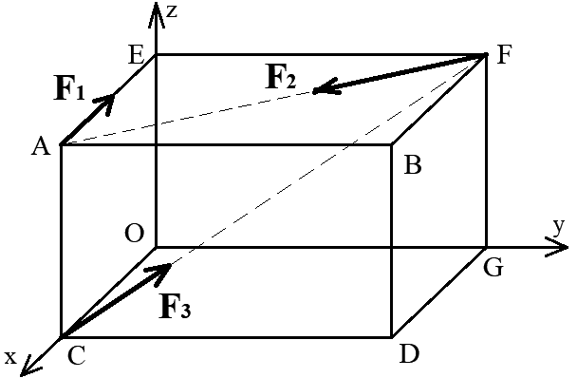  Câu 1 | 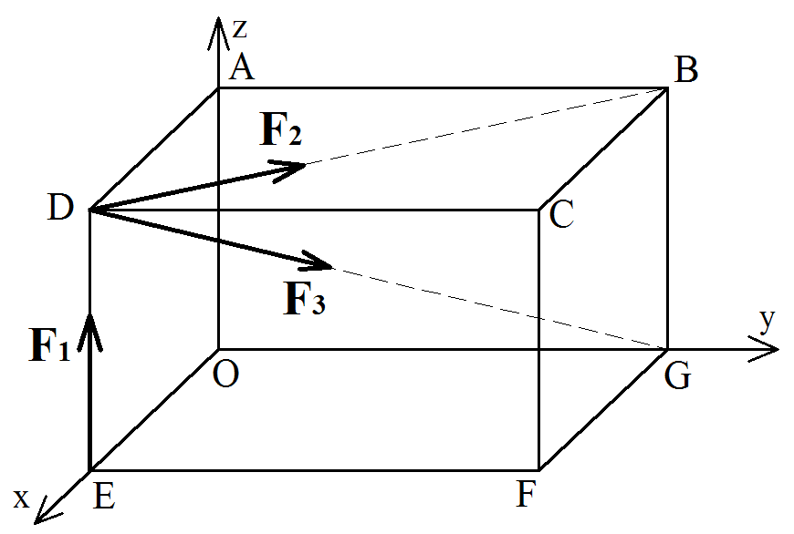  Câu 2
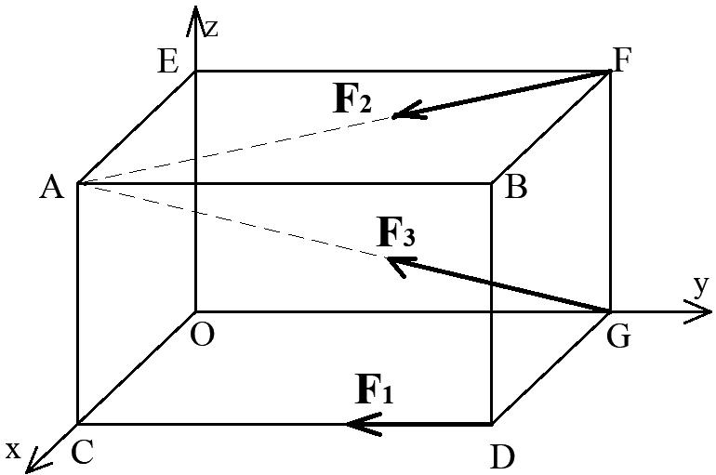  Câu 3 | 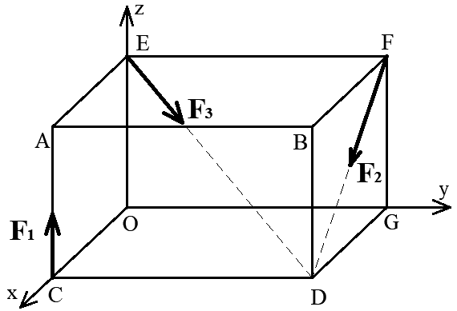  Câu 4
Bài tập 2. Hệ lực phẳng
Câu 5  Dầm chịu tác dụng của các lực P₁ = 200 N, P₂ = 400 N, m = 280 Nm. Xác định phản lực tại các gối tựa. | 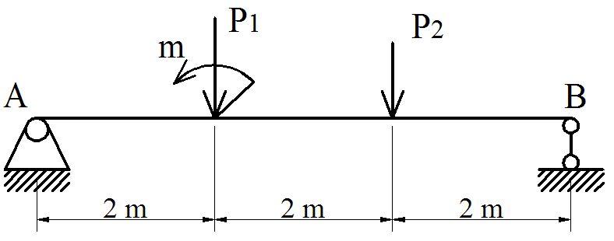
Câu 6  Dầm chịu tác dụng của các lực F₁ = 120 kN, F₂ = 30 kN, m = 80 kNm. Xác định phản lực tại các gối tựa. | 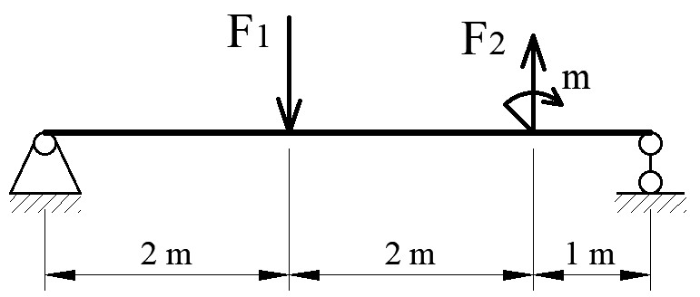
Câu 7  Dầm chịu tác dụng của các lực P₁ = 400 N, P₂ = 200 N, m = 48 Nm. Xác định phản lực tại các gối tựa. | 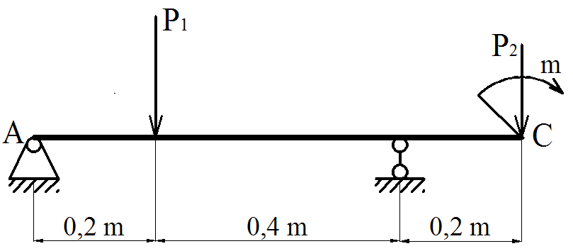
Câu 8  Một dầm được đặt lên hai gối tựa, chịu tác dụng của các lực: F₁ = 20 kN, F₂ = 30 kN, m = 30 kNm. Xác định phản lực tại các gối tựa. | 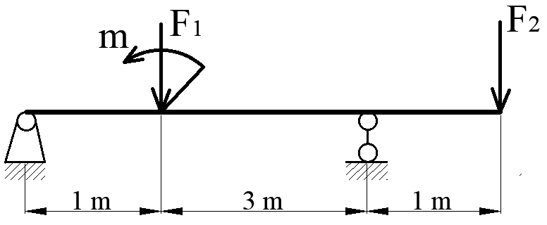

Bài tập 3. Chuyển động quay của vật rắn
Câu 9. Một trục máy đang quay với tốc độ 1800 vòng/phút thì giảm tốc xuống còn 900 vòng/phút và quay được 450 vòng. Xem như trục quay chậm dần đều.
- Xác định gia tốc góc của trục trong giai đoạn giảm tốc đó.
- Xác định tốc độ quay của trục ứng với thời điểm trục quay được 8 giây.
Câu 10. Một trục máy đang quay với tốc độ 1500 vòng/phút thì giảm xuống 060 vòng/phút mất 1 phút
- Xác định gia tốc góc của trục trong giai đoạn giảm tốc đó.
- Xác định tốc độ quay và số vòng quay của trục ứng với thời điểm trục quay được 20 giây.
Câu 11. Một động cơ đang quay với tốc độ 1500 vòng/phút thì được hãm lại. Sau khi hãm, động cơ quay chậm dần đều và quay được 625 vòng thì dừng hẳn.
- Xác định gia tốc góc của trục trong giai đoạn giảm tốc đó.
- Xác định tốc độ quay của trục ứng với thời điểm trục quay được 20 giây.
Câu 12. Một vô lăng từ trạng thái đứng yên rồi quay nhanh dần đều, sau 2 phút nó quay được 900 vòng.
- Xác định gia tốc góc của trục trong giai đoạn tăng tốc đó.
- Xác định tốc độ quay và số vòng quay của trục ứng với thời điểm trục quay được 1 phút.

